Ngày soạn: 18/10/2024
Ngày dạy: 25/10/2024

Bài 27: TRAO ĐỔI KHÍ Ở SINH VẬT
Thời gian thực hiện: 04 tiết (14, 15, 16, 17)
I. Mục tiêu
1. Về kiến thức
- Sử dụng hình ảnh để mô tả được quá trình trao đổi khí qua khí khổng của lá.
- Dựa vào hình vẽ mô tả được cấu tạo khí khổng, nêu được chức năng của khí khổng.
- Dựa vào sơ đồ khái quát mô tả được con đường đi của khí qua các cơ quan của hệ hô hấp ở động vật (ví dụ ở người).
2. Về năng lực
a. Năng lực khoa học tự nhiên
- Nhận thức khoa học tự nhiên: Nhận biết được cơ quan trao đổi khí ở thực vật, động vật và người. Lấy được ví dụ minh hoạ;
- Tìm hiểu tự nhiên: Quan sát, trình bày được cấu tạo cơ quan trao đổi khí ở thực vật, động vật và người;
- Vận dụng kiến thức, kĩ năng đã học: Liên hệ, trình bày được vai trò của cơ quan trao đổi khí ở thực vật, động vật và người.
- Sử dụng hình ảnh để mô tả được quá trình trao đổi khí qua khí khổng của lá.
- Dựa vào hình vẽ mô tả được cấu tạo khí khổng, nêu được chức năng của khí khổng.
- Dựa vào sơ đồ khái quát mô tả đường đi của khí qua các cơ quan của hệ hô hấp ở động vật (ví dụ ở người)
b. Năng lực chung
- Tự chủ và tự học: Chủ động, tự tìm hiểu về quá trình trao đổi khí ở thực vật và động vật thòng qua SGK và các nguồn học liệu khác;
- Giao tiếp và hợp tác: Hoạt động nhóm một cách hiệu quả theo đúng yêu cẩu của GV trong khi thảo luận tìm hiểu về quá trình trao đổi khí, đảm bảo các thành viên trong nhóm đều được tham gia và trình bày;
- Giải quyết vấn để và sáng tạo: Giải quyết các vấn đề kịp thời với các thành viên trong nhóm để hoàn thành nhiệm vụ tìm hiểu về quá trình trao đổi khí, mò tả được cấu tạo của khí khổng, mò tả được sự trao đổi khí qua tế bào khí khổng và các cơ quan hô hấp ở người.
3. Về phẩm chất
- Chăm chỉ, tích cực hoạt động nhóm.
- Cẩn thận, khách quan và trung thực trong báo cáo kết quả thảo luận.
- Tích cực tuyên truyền việc trồng và bảo vệ cây xanh, giữ gìn vệ sinh hô hấp.
Thông qua thực hiện bài học sẽ tạo điều kiện để học sinh:
+ Chăm học, chịu khó tìm tòi tài liệu và thực hiện các nhiệm vụ cá nhân.
+ Có trách nhiệm trong hoạt động nhóm, chủ động nhận và thực hiện nhiệm vụ.
II. Thiết bị dạy học và học liệu
1. Giáo viên:
- Thiết bị dạy học: Máy chiếu, máy tính giáo viên, loa, nam châm.
- Học liệu: SGK, SGV, giáo án, hình ảnh, phiếu học tập, phiếu trả lời câu hỏi của nhóm.
2. Học sinh:
- Nghiên cứu trước bài mới.
III. Tiến trình dạy học
1. Hoạt động 1: Khởi động
a) Mục tiêu:
- Giáo viên giới thiệu khái quát cho HS biết về con người và các loài sinh vật đều phải thực hiện quá trình trao đổi khí để duy trì sự sống.
- Biết được mỗi loài có các hình thức trao đổi khí khác nhau.
b) Tổ chức thực hiện
Hoạt động của giáo viên và học sinh
Chuyển giao nhiệm vụ: GV treo tranh, ảnh hoặc chiếu video về các loài động vật cho HS xem và trả lời câu hỏi của GV:
+ Nêu tên cơ quan trao đổi khí của một số loài động vật trong đoạn phim?
GV dẫn dắt: Con người và các loài sinh vật đều phải thực hiện quá trình trao đổi khí để duy trì sự sống. Những loài động vật khác nhau có cách trao đổi khí với môi trường bên ngoài khác nhau. Trong sinh vật hiếu khí, trao đổi khí là đặc biệt quan trọng đối với hô hấp, mỗi loài lại có các hình thức trao đổi khí khác nhau. Các loài động vật sống trên cạn, đặc biệt là các loài thú, chúng trao đổi khí bằng phổi.
- Vậy một số loài sống trong đất như giun đất trao đổi khí với môi trường bên ngoài bằng cách nào?
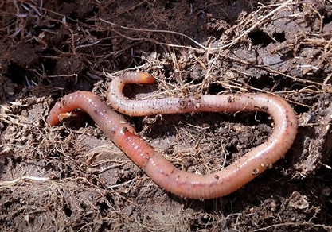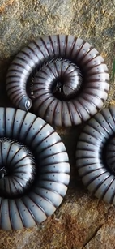
- Tại sao loài người không thể thở dưới nước được trong khi loài cá lại có thể? Chúng trao đổi khí bằng cách nào để duy trì sự sống?
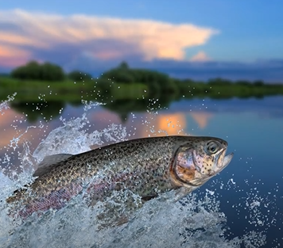
Thực hiện nhiệm vụ học tập: hs xem video, ghi chép để trả lời các câu hỏi.
* Báo cáo kết quả và thảo luận:
- GV gọi 1- 2 hs trả lời, các hs khác chú ý lắng nghe, bổ sung (nếu có).
* Đánh giá kết quả thực hiện nhiệm vụ học tập:
- HS nhận xét, bổ sung (nếu có).
- GV nhận xét, đánh giá về tinh thần, thái độ học tập của HS và chốt kiến thức: Vậy con người chúng ta trao đổi khí bằng cơ quan nào? Có sự khác biệt nào giữa chúng ta và các loài sinh vật khác về đặc điểm hô hấp không? Để kiểm chứng các câu trả lời của các em có đúng không thì chúng ta sẽ cùng tìm hiểu qua bài học hôm nay.
2. Hoạt động 2: Hình thành kiến thức mới
2.1. Hoạt động 2.1: Tìm hiểu khái niệm trao đổi khí ở sinh vật
a) Mục tiêu: Giúp HS tìm hiểu được quá trình diễn ra việc trao đổi khí. Từ đó, nhận biết được mối quan hệ và vai trò của sự trao đổi khí với môi trường sinh vật.
b) Tổ chức thực hiện
Hoạt động của giáo viên và học sinh
Chuyển giao nhiệm vụ: GV yêu cầu HS quan sát hình trao đổi khí ở thực vật, thảo luận nhóm để trả lời câu hỏi:
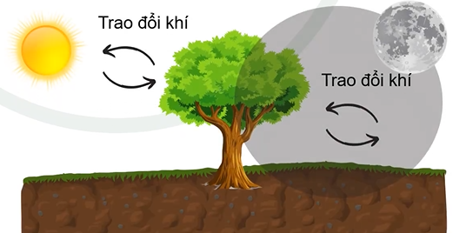

+ Nhóm 1,2 trả lời câu 1,2,3.
+ Nhóm 3,4 trả lời câu 4,5,6.
Câu 1: Qúa trình trao đổi khí ở thực vật diễn ra vào thời gian nào?
Câu 2: Theo em, cơ chế chung của sự trao đổi khí giữa cơ thể vào môi trường bên ngoài là cơ chế nào?
Câu 3: Nêu vai trò của sự trao đổi khí đối với cơ thể sinh vật.
Câu 4: Cho biết mối liên quan giữa sự trao đổi khí và hô hấp tế bào.
Câu 5: Trình bày bề mặt trao đổi khí là gì?
Câu 6: Quan sát hình và cho biết yếu tố ảnh hưởng đến tốc độ khuếch tán?
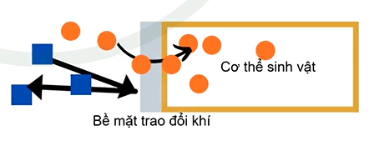
Thực hiện nhiệm vụ:
- HS thảo luận nhóm, trả lời các câu hỏi. GV hỗ trợ khi HS thảo luận.
Báo cáo kết quả và thảo luận:
- Đại diện 2 nhóm báo cáo kết quả thảo luận của nhóm.
- Các nhóm khác nhận xét, bổ sung.
- Dự kiến sản phẩm:
Câu 1: Ở động vật diễn ra trong quá trình hô hấp; ở thực vật trao đổi khí diễn ra trong cả quá trình quang hợp và hô hấp.
Câu 2: Theo cơ chế khuếch tán. Khí di chuyển từ nơi có nồng độ cao đến nơi có nồng độ thấp.
Câu 3: Giúp cơ thể trao đổi khí với môi trường bên ngoài.
+ Động vật: sự trao đổi khí diễn ra trong quá trình hô hấp, cơ thể lấy vào khí Oxygen và thải ra môi trường khí Carbon dioxide.
+ Thực vật: trao đổi khí thực hiện trong cả quá trình quang hợp và hô hấp.
+ Quang hợp: cây lấy vào khí Carbon dioxide và thải ra môi trường khí Oxygen.
+ Hô hấp: cây lấy vào khí Oxygen và thải ra môi trường khí Carbon dioxide.
Câu 4: Sự trao đổi khí ở cơ thể giúp sự trao đổi khí ở các tế bào diễn ra.
Câu 5: Bề mặt trao đổi khí là nơi tiếp xúc và trao đổi khí giữa môi trường và tế bào của cơ thể.
Câu 6: Tốc độ khuếch tán phụ thuộc vào kích thước phân tử. Ngoài ra, tốc độ khuếch tán còn phụ thuộc vào nhiệt độ và diện tích bề mặt trao đổi khí.
- GV yêu cầu HS hoàn thành thông tin về sự trao đổi khí ở động vật, thực vật trong bảng sau bằng trò chơi “Ai nhanh tay hơn ”:

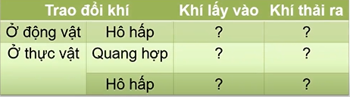
* Đánh giá kết quả thực hiện nhiệm vụ học tập:
- GV tổ chức cho các nhóm đánh giá kết quả chéo nhau và tự rút ra kiến thức.
- GV nhận xét, đánh giá về tinh thần, thái độ học tập của HS; Trao thưởng cho đội chiến thắng trò chơi.
- Thông qua các nội dung thảo luận, GV hướng dẫn cho HS rút ra kết luận:
Kết luận:
1. Trao đổi khí ở sinh vật:
- Trao đổi khí là sự trao đổi khí Oxygen và khí Carbon dioxide giữa cơ thể sinh vật với môi trường ngoài.
- Trao đổi khí giữa cơ thể sinh vật với môi trường tuân theo cơ chế khuếch tán.
2.2. Hoạt động 2.2: Trao đổi khí ở thực vật
a) Mục tiêu:
- HS tìm hiểu được cấu tạo và chức năng của khí khổng.
- Mô tả quá trình trao đổi khí qua khí khổng của lá.
b) Tổ chức thực hiện:
Hoạt động 2.2.1. Tìm hiểu cấu tạo và chức năng của khí khổng
Hoạt động của giáo viên và học sinh
- Chuyển giao nhiệm vụ: GV chuẩn bị tranh ảnh hình 27.1 và 27.2 chuẩn bị thêm video về đóng mở khí khổng cho HS xem. GV sử dụng các phương pháp trực quan kết hợp kĩ thuật động não, định hướng cho HS thảo luận các nội dung trong SGK.
Câu 1: Ở thực vật, sự trao đổi khí với môi trường bên ngoài được thực hiện chủ yếu qua khí khổng ở lá cây. Vậy khí khổng thường phân bố ở lớp biểu bì mặt trên hay mặt dưới của lá cây?
Câu 2: Quan sát hình 27.1 và mô tả cấu tạo của khí khổng phù hợp với chức năng trao đổi khí ở thực vật?
Câu 3: Quan sát hình 27.2 hãy cho biết những chất khí nào có thể di chuyển ra, vào qua các khí khổng?
Thực hiện nhiệm vụ: Quan sát tranh ảnh và video, suy nghĩ trả lời.
Báo cáo kết quả và thảo luận:
- Đại diện 2 nhóm báo cáo kết quả thảo luận.
- Dự kiến sản phẩm:
Câu 1: Ở cây 1 lá mầm, khí khổng phân bố ở cả biểu bì mặt trên và mặt dưới của lá cây. Ở cây 2 lá mầm, khí khổng tập trung chủ yếu ở biểu bì mặt dưới của lá.
Câu 2: Mỗi khí khổng có 2 tế bào hạt đậu áp sát vào nhau. Các tế bào hạt đậu có thành trong dày, thành ngoài mỏng, đặc điểm này tạo nên một khe hở (lỗ khí) giữa 2 tế bào hạt đậu.
Câu 3: Khí Oxygen và khí Carbon dioxide.
Đánh giá kết quả thực hiện nhiệm vụ học tập:
- GV tổ chức cho các nhóm đánh giá kết quả chéo nhau và tự rút ra kiến thức.
- GV nhận xét, đánh giá về tinh thần, thái độ học tập của HS và chốt kiến thức:
2. Trao đổi khí ở thực vật:
a. Cấu tạo và chức năng của khí khổng:
- Thực vật trao đổi khí với môi trường chủ yếu qua khí khổng ở lá cây trong quá trình quang hợp và hô hấp.
* Cấu tạo: gồm 2 tế bào hạt hình hạt đâu, xếp úp vào nhau tạo ra một khe khí khổng (lỗ khí).
* Chức năng: Trao đổi khí và thoát hơi nước
Hoạt động 2.2.2: Tìm hiểu quá trình trao đổi khí qua khí khổng của lá
- Chuyển giao nhiệm vụ: GV chuẩn bị tranh ảnh hình 27.3 và chuẩn bị thêm video về sự trao đổi khí qua khí khổng cho HS xem. GV sử dụng các phương pháp trực quan kết hợp kĩ thuật động não, định hướng cho HS thảo luận các nội dung trong SGK.
Câu 4: Quan sát hình 27.3, hãy mô tả sự trao đổi khí diễn ra ở lá cây khi cây quang hợp và hô hấp?
Câu 5: Yêu cầu HS quan sát 1 số hình sau và trả lời câu hỏi? Theo em, sự trao đổi khí có vai trò gì đối với thực vật và đối với môi trường?
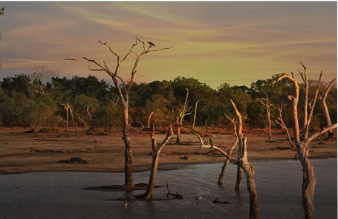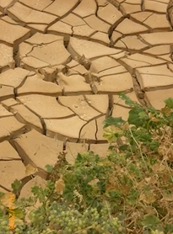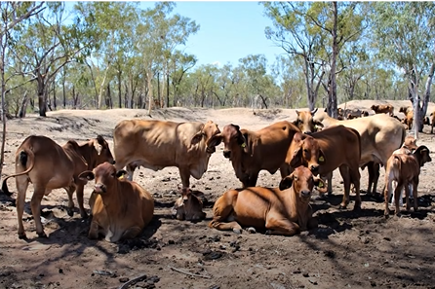
Câu 6: Theo em, nếu không có sự trao đổi khí của thực vật thì cuộc sống con người sẽ ra sao?
Câu 7: Quan sát hình sau và trả lời câu hỏi: Vì sao ban đêm không nên để nhiều hoa hoặc cây xanh trong phòng ngủ đóng kín cửa?
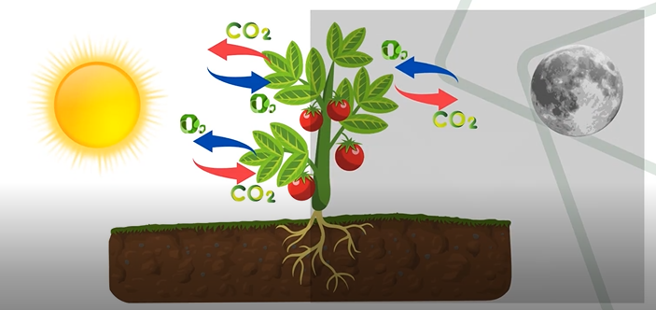
Thực hiện nhiệm vụ học tập: HS xem tranh ảnh và video, trả lời câu hỏi.
Báo cáo kết quả và thảo luận:
- GV mời đại diện các nhóm báo cáo kết quả thảo luận của nhóm mình. Đề nghị nhóm khác theo dõi, nhận xét, bổ sung (nếu có).
- Dự kiến sản phẩm:
Câu 4: Trao đổi khí diễn ra trong quá trình quang hợp và hô hấp. Sự trao đổi khí trong quá trình quang hợp diễn ra vào ban ngày. Trong quá trình hô hấp, sự trao đổi khí được thực hiện cả ngày và đêm.
Câu 5:
- Vai trò của trao đổi khí đối với thực vật: Sự trao đổi khí giúp cung cấp các chất khí (Carbon dioxide hoặc Oxygen) cho các hoạt động sống trong cơ thể (quang hợp, hô hấp tế bào,…). Đồng thời, sự trao đổi khí giúp đào thải các chất khí (Carbon dioxide hoặc Oxygen) được tạo ra từ các hoạt động sống trong cơ thể (hô hấp tế bào, quang hợp,…) tránh việc tích tụ chất khí gây hại cho cơ thể.
- Vai trò của trao đổi khí đối với môi trường: Sự trao đổi khí giúp cân bằng hàm lượng khí Oxygen và khí Carbon dioxide trong môi trường; tránh hiện tượng hiệu ứng nhà kính kéo theo các thảm họa môi trường khác như lũ lụt, hạn hán,…
Câu 6: Sẽ không có O₂ và CO₂ thì cơ thể sẽ chết.
Câu 7: Vào ban đêm cây xanh ngừng quang hợp, nhưng vẫn duy trì quá trình hô hấp. Nếu trong phòng ngủ, đóng kín cửa mà để nhiều cây hoặc hoa thì rất dễ bị ngạt thở, bởi vì trong quá trình hô hấp cây đã lấy rất nhiều khí Oxygen của không khí trong phòng, đồng thời lại thải ra rất nhiều khí Cacbon dioxide.
* Đánh giá kết quả thực hiện nhiệm vụ học tập:
- GV tổ chức cho các nhóm đánh giá kết quả chéo nhau và tự rút ra kiến thức.
- GV nhận xét, đánh giá về tinh thần, thái độ học tập của HS và chốt kiến thức:
b. Quá trình trao đổi khí qua khí khổng của lá:
- Khí khổng mở, các loại khí khuếch tán vào và ra khỏi lá.
2.3. Hoạt động 2.3: Trao đổi khí ở động vật
a) Mục tiêu: HS trình bày được các cơ quan thực hiện quá trình trao đổi khí ở động vật. Mô tả được đường đi của khí qua các cơ quan hô hấp ở người.
d) Tổ chức thực hiện:
Hoạt động 2.3.1: Tìm hiểu cơ quan trao đổi khí ở động vật
Hoạt động của giáo viên và học sinh
- Chuyển giao nhiệm vụ: GV yêu cầu học sinh quan sát hình 27.4 và 1 số hình ảnh liên quan và trả lời câu hỏi:
Câu 1: Quan sát hình sau kết hợp hình 27.4 và kể tên các cơ quan thực hiện sự trao đổi khí ở động vật mà em biết?
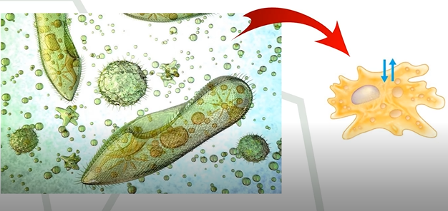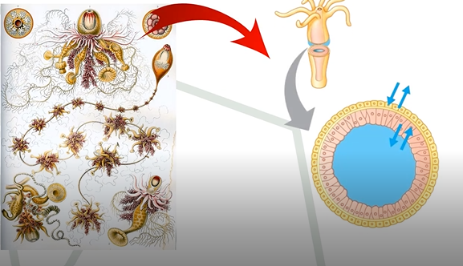
Thực hiện nhiệm vụ: HS quan sát hình ảnh, trả lời câu hỏi.
Báo cáo kết quả và thảo luận:
- GV gọi 1, 2 hs trả lời. Đề nghị hs khác theo dõi, nhận xét, bổ sung (nếu có).
- Dự kiến sản phẩm:
Câu 1: Các loài động vật có thể trao đổi khí qua da, hệ thống ống khí, mang, phổi…
- GV phân tích thêm:
+ Vào các mùa âm như mùa xuân và hạ, ếch dành phần lớn thời gian của chúng sống ở những vùng lầy ẩm ướt, lúc này chúng sẽ trao đổi khí bằng phổi.
+ Khi ếch hít vào, Oxygen từ không khí sẽ vào phổi. Khi ếch thở ra, Carbon dioxide từ phổi sẽ vào không khí.
+ Còn vào những mùa lạnh như đông và thu, một số loài ếch sẽ chôn cơ thể chúng dưới bùn và lá cây ở những ao, hồ. Lúc này thay vì trao đổi khí bằng phổi, chúng sẽ hít thở qua da.
+ Đặc biệt, khi ếch bơi dưới nước, phần đầu của chúng sẽ nổi trên mặt nước, phần thân sẽ chìm dưới nước. Khi đó chúng vừa trao đổi khí bằng phổi, vừa trao đổi khí qua da.
Đánh giá kết quả thực hiện nhiệm vụ học tập:
- GV mời hs nhận xét và bổ sung.
- GV nhận xét, đánh giá về tinh thần, thái độ học tập của HS và chốt kiến thức:
3. Trao đổi khí ở động vật:
a. Cơ quan trao đổi khí ở động vật:
- Ở động vật, trao đổi khí giữa cơ thể với môi trường diễn ra ở cơ quan trao đổi khí như bề mặt da, hệ thống ống khí, mang hoặc phổi.
Hoạt động 2.3.2: Tìm hiểu đường đi của khí qua cơ quan hô hấp ở mgười
- Chuyển giao nhiệm vụ:
GV yêu cầu hs quan sát hình 27.5 và video về sự trao đổi khí ở người. HS thảo luận nhóm trả lời các câu hỏi:
+ Nhóm 1, 2 trả lời câu 2, 3.
+ Nhóm 3, 4 trả lời câu 4, 5.
Câu 2: Quan sát hình 27.5 và nêu tên các cơ quan trong hệ hô hấp ở người?
Câu 3: Quan sát hình 27.5 và mô tả đường đi của khí Oxygen và Carbon dioxide qua các cơ quan hô hấp?
Câu 4: Vì sao khi tập thể dục hoặc vận động mạnh, sự trao đổi khí diễn ra nhanh hơn?
Câu 5: Xác định các cơ quan trao đổi khí của các sinh vật trong bảng sau:
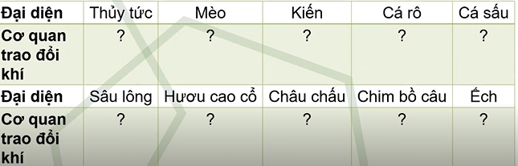
Thực hiện nhiệm vụ: Hs quan sát hình, xem video, thảo luận nhóm, trả lời câu hỏi.
Báo cáo kết quả và thảo luận:
Câu 2: Khoang mũi, khí quản, phế quản, phổi (trái, phải), tiểu phế quản, phế nang.
Câu 3: Ở người, sự trao đổi khí Carbon dioxide và Oxygen giữa cơ thể và môi trường ngoài được thực hiện thông qua hoạt động hít vào, thở ra. Khi hít vào, không khó ở môi trường ngoài đi qua khoang mũi, khí quản, phế quản để vào phổi và đến tận các phế nang trong phổi.
- GV cho HS quan sát video di chuyển của khí qua phế nang vào máu phân tích thêm.
Câu 4: Khi tập thể dục hoặc vận động mạnh, sự trao đổi khí diễn ra nhanh hơn vì:
- Khi tập thể dục hoặc vận động mạnh, nhu cầu của cơ thể đối với năng lượng tăng lên. Phần lớn khí Oxygen trong cơ thể đều dùng vào việc phân giải những chất tạo năng lượng như đường, mỡ, protein...
- Để nồng độ khí Oxygen trong máu không bị giảm xuống do tiêu hao quá mức, khi tín hiệu thiếu Oxygen được phát ra, cơ quan chuyên đảm trách cảm nhận nồng độ khí Oxygen sẽ chuyển thông tin nên não. Quá trình trao đổi khí sẽ được đẩy nhanh để đáp ứng nhu cầu về khí Oxygen của cơ thể.
→ GV hướng dẫn HS bài tập hít thở sâu.
Đánh giá kết quả thực hiện nhiệm vụ học tập:
- GV tổ chức cho các nhóm đánh giá kết quả chéo nhau và tự rút ra kiến thức.
- GV nhận xét, đánh giá về tinh thần, thái độ học tập của HS và chốt kiến thức:
b. Đường đi của khí qua các cơ quan hô hấp ở người:
- Ở người, trao đổi khí diễn ra ở phổi. Khi hít vào, khí Oxygen trong không khí được dẫn vào phổi đến các phế nang. Tại các phế nang, khí Oxygen khuếch tán vào mạch máu, khí Carbon dioxide từ máu sẽ khuếch tán vào phế nang và thải ra môi trường qua động tác thở.
Hoạt động 3: Luyện tập
a) Mục tiêu: Sử dụng kiến thức đã học để hoàn thành phiếu học tập.
d) Tổ chức thực hiện:
Hoạt động của giáo viên và học sinh
Chuyển giao nhiệm vụ: GV yêu cầu HS sử dụng kiến thức đã học. Hoạt động nhóm để hoàn thành phiếu học tập.
Thực hiện nhiệm vụ: Mỗi nhóm 2 bạn, thảo luận cặp đôi và hoàn thành phiếu học tập.
Báo cáo kết quả và thảo luận:
- Gọi đại diện hs trình bày.
- GV nhận xét sau khi các nhóm đã có ý kiến bổ sung, Gv chiếu đáp án.
Đánh giá kết quả thực hiện nhiệm vụ học tập:
- GV nhận xét sau khi các nhóm đã có ý kiến bổ sung, GV chiếu đáp án.
Hoạt động 6: Vận dụng
a) Mục tiêu: HS vận dụng kiến thức để trả lời câu hỏi thực tế.
d) Tổ chức thực hiện:
Hoạt động của giáo viên và học sinh
Chuyển giao nhiệm vụ: GV yêu cầu HS sử dụng kiến thức đã học để trả lời câu hỏi sau:
Câu 1: Vẽ sơ đồ mô tả đường đi của khí qua khí hổng ở lá cây trong quá trình quang hợp và quá trình hô hấp.
Câu 2: Vào những ngày trời nắng nóng, sự trao đổi khí của cây diễn ra nhanh hay chậm? Vì sao?
Câu 3: Vì sao bắt cá bỏ lên môi trường trên cạn sau một khoảng thời gian thì cá sẽ chết?
Câu 4: Em hãy tìm hiểu và thiết kế một khẩu trang sáng tạo từ các vật liệu dễ tìm dùng để lọc khói, bụi.
Thực hiện nhiệm vụ: HS trả lời câu hỏi qua kiến thức đã học.
Báo cáo kết quả: Tiết học sau nộp lại cho GV.
* Đánh giá kết quả thực hiện nhiệm vụ học tập:
GV nhận xét, đánh giá về tinh thần, thái độ học tập của HS.
3. Hướng dẫn tự học
* Bài vừa học:
- HS về nhà học bài, làm bt SGK, SBT;
* Bài sắp học:
- Chuẩn bị bài tiếp theo: đọc bài trước ở nhà.
PHIẾU HỌC TẬP
Câu 1: Chọn câu đúng nhất:
A. Trao đổi khí là sự trao đổi khí Oxygen giữa cơ thể sinh vật với môi trường bên ngoài.
B. Trao đổi khí là sự trao đổi khí Carbon dioxide giữa cơ thể sinh vật với môi trường bên ngoài.
C. Trao đổi khí là sự trao đổi khí Oxygen và khí Carbon dioxide giữa cơ thể sinh vật với môi trường bên ngoài.
D. Tất cả đều sai.
Câu 2: Ở cây 1 lá mầm, khí khổng phân bố ở:
A. Biểu bì mặt trên của lá.
B. Biểu bì mặt dưới của lá.
C. Cả A và B đều sai.
D. Cả A và B đều đúng.
Câu 3: Trong quá trình quang hợp, khi khí khổng mở thì:
A. Khí O₂ và hơi nước đi vào, khí CO₂ đi ra.
B. Khí O₂ và hơi nước đi ra, khí CO₂ đi vào.
C. Khí O₂ và CO₂ đi ra, hơi nước đi vào.
D. Khí O₂ và CO₂ đi vào, hơi nước đi ra.
Câu 4: Hình thức trao đổi khí ở côn trùng là:
A. Trao đổi khí bằng hệ thống túi khí.
B. Trao đổi khí bằng hệ thống ống khí.
C. Trao đổi khí qua da.
D. Trao đổi khí bằng phổi.
Câu 5: Chọn câu SAI. Tốc độ trao đổi khí phụ thuộc vào các yếu tố nào?
A. Kích thước phân tử khí.
B. Hình dạng phân tử khí.
C. Diện tích bề mặt trao đổi khí.
D. Năng lượng sinh vật.
Câu 6: Cơ quan trao đổi khí của loài nào khác với các loài còn lại?
A. Cá
B. Tôm
C. Ếch
D. Cua
Câu 7: Điền vào câu trả lời đúng: “Ở các …(1)…, …(2)…. Khuếch tán vào máu và được vận chuyển đến để cung cấp cho các tế bào trong cơ thể, …(3)… từ máu sẽ khuếch tán vào phế nang và được đưa ra ngoài qua việc thở ra”
A. (1) Mũi, (2) Carbon dioxide, (3) Oxygen
B. (1) Khí quản, (2) Oxygen, (3) Carbon dioxide
C. (1) Phế nang, (2) Oxygen, (3) Carbon dioxide
D. B. (1) Phế quản, (2) Oxygen, (3) Carbon dioxide
Câu 8: Trao đổi khí giữa sinh vật và môi trường bên ngoài tuân theo cơ chế nào?
A. Thẩm thấu.
B. Khuếch tán.
C. Phân ly.
D. Chủ động.
Câu 9: Hiệu quả trao đổi khí của động vật liên quan đến đặc điểm nào sau đây?
A. Bề mặt trao đổi khí rộng.
B. Bề mặt trao đổi khí có nhiều mạch máu.
C. Các đặc điểm của bề mặt trao đổi khí.
D. Bề mặt trao đổi khí ẩm và nóng.
Câu 10: Chọn câu ĐÚNG. Đường đi của khí qua các cơ quan hô hấp ở người là:
A. Khoang mũi → Khí quản → Phế quản → Phế nang.
B. Khoang mũi → Phế quản → Khí quản → Phế nang.
C. Khoang mũi → Thực quản → Phế quản → Phế nang.
D. Khoang mũi → Thanh quản → Thực quản → Phế nang.
TTCM duyệt  Nguyễn Thị Mỹ Linh | 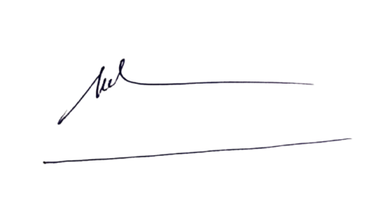  Người soạn  Nguyễn Hiếu Liêm

